操作指南
2019年3月21日系统更新说明：
1、登录修改为使用身份证号码作为登录账号；
2、登录入口增加【阅读：系统使用须知】；
3、新注册用户不再以短信验证码形式进行验证，使用本人人脸活体检测的方式进行检测、验证；
4、老版本用户注意事项：请尽快升级为最新版本。

常见问题
1.实名核验问题
目前注册是需要核验用户的身份，需要用户正确填写本人四要素信息（姓名、身份证号、身份证有效开始日期、身份证证有效结束日期），否则会影响注册流程。最近换领或申请的身份证有可能核验不通过时，也会影响用户注册。
2.账号激活问题
在注册时，遇到“账号已注册，请直接登录”问题，可以直接进行登录，输入账号任意密码进入账户激活流程进行重置你的密码。
3.版本升级
出现版本升级提醒时，需到指定地址下载最新版本。
4. 针对用户刷脸出现：核验数据缺失、实名核验系统错误、公安实名系统繁忙等问题。
请选择使用CTID开通网证（详见CTID使用指引,请到华为应用市场中下载CTID验证手机APP）后再验证，或者到登记机关现场核验身份后予以注册登记。

一、注册
注册前，请先阅读系统使用须知，然后点击“新用户注册”，进入注册页面
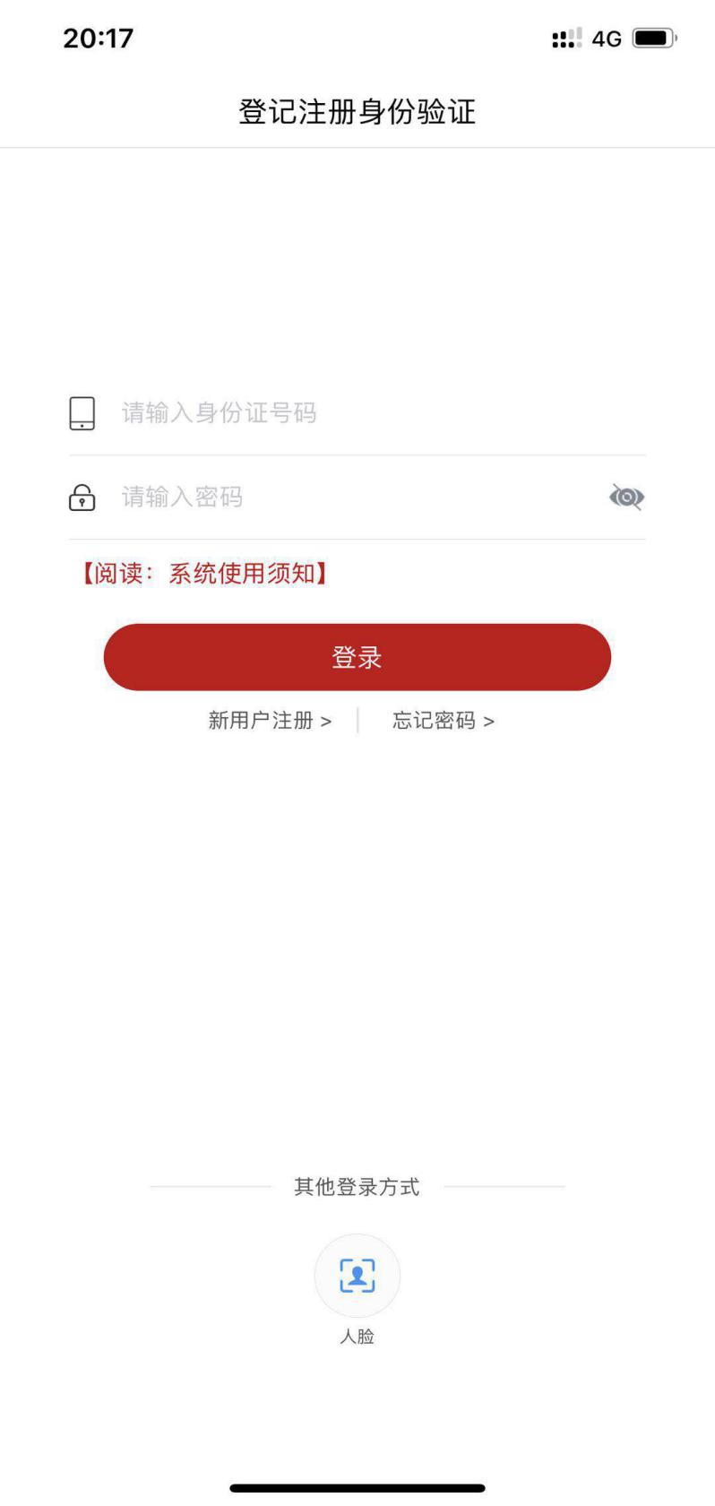
注册时，首先填写基本信息包括姓名、身份证号、身份证生效日期，失效日期，及手机号码、密码。
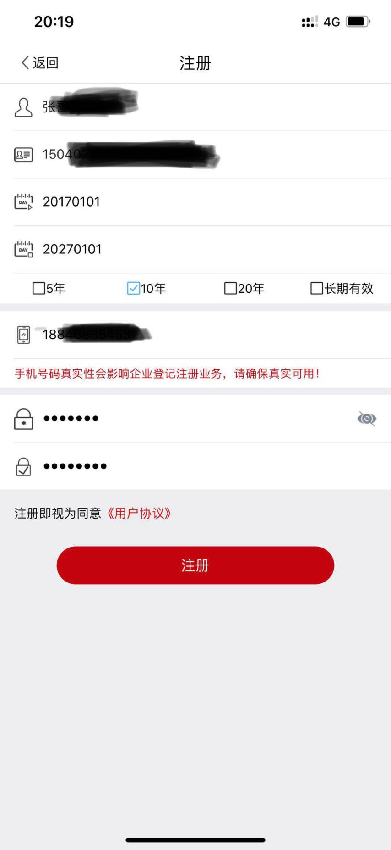
基本信息填写完后，阅读《用户协议》，点击“注册”按钮，即可完成个人用户注册。

二、账号激活
在注册页面，若输入身份证信息弹出“省用户需要在国家平台激活”提示，请直接继续激活流程；
第一步:输入姓名、身份证号、扫脸验证；

第二步:输入密码、确认密码后确认，完成激活操作。
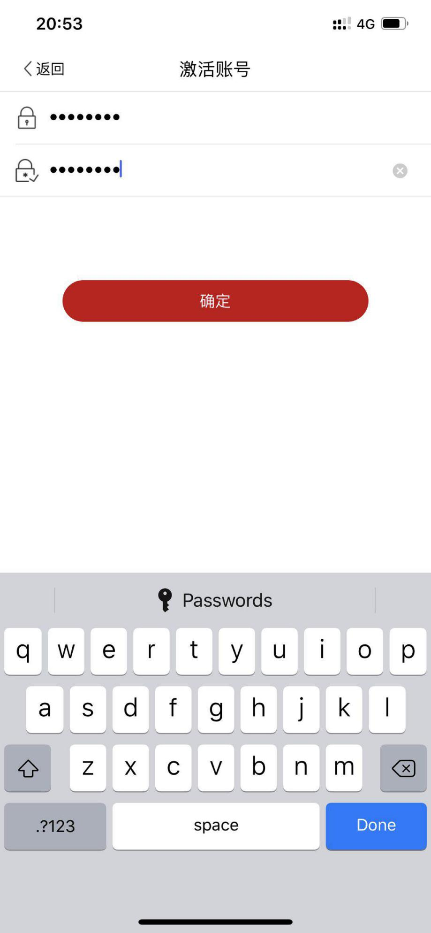

三、登录
目前登录支持身份证号码+密码和身份证号+人脸两种登录方式。
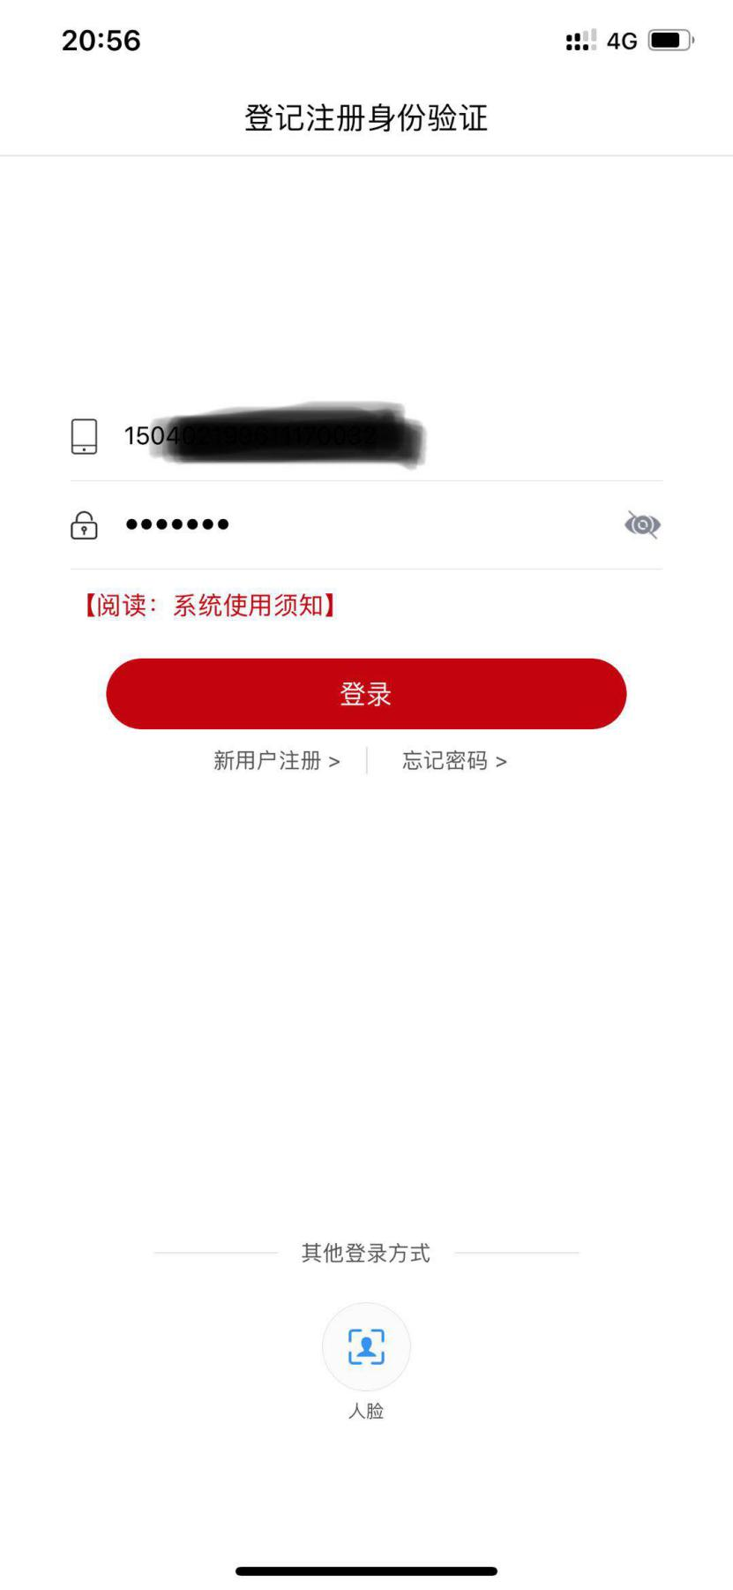

四、忘记密码
忘记密码分两步：核验身份信息和设置新密码
第一步:输入姓名、身份证号、点击扫描人脸；

第二步:输入密码和确认密码，点击确认完成。
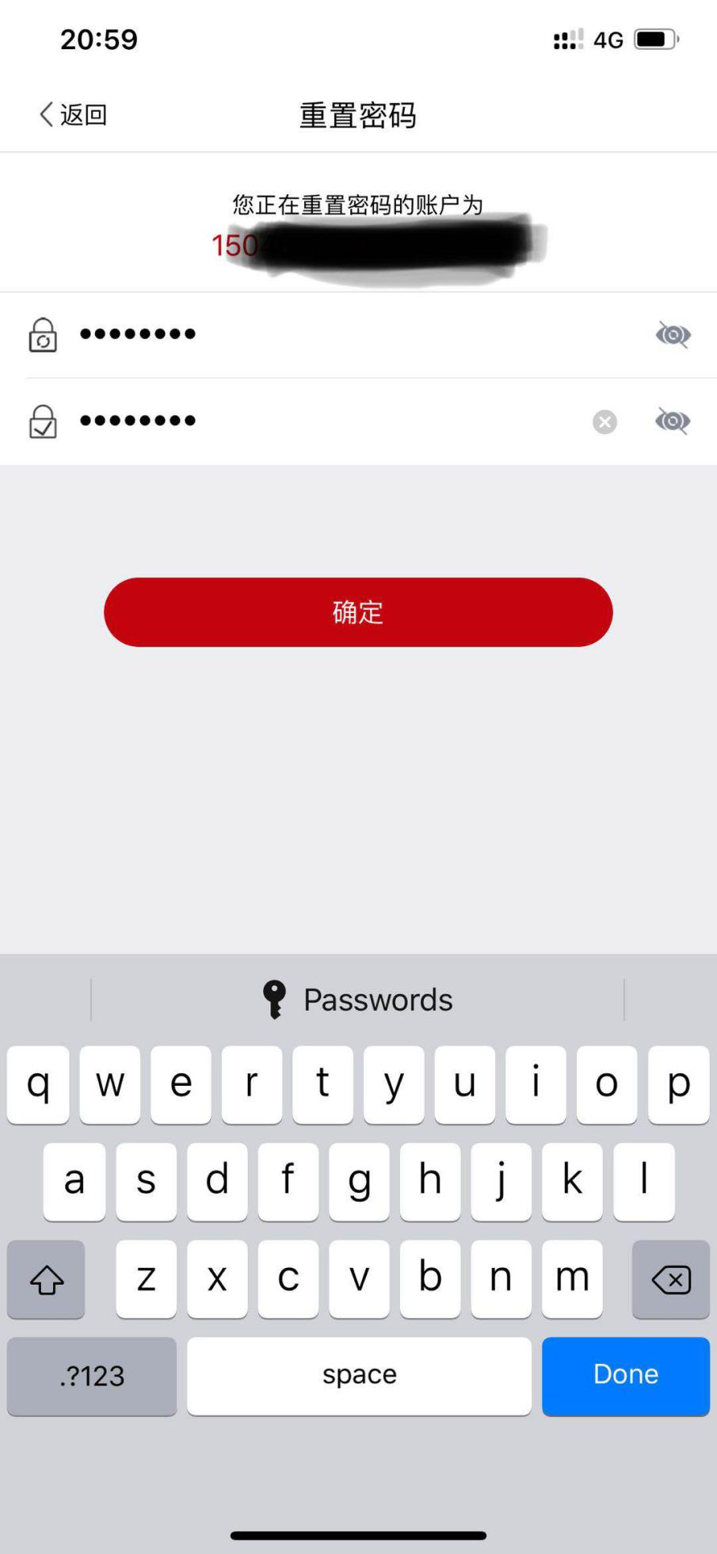

五、修改手机号码
进入账号管理 点击“手机号”进入修改手机号页面，扫脸后输入新手机号码，确认后完成手机号码修改操作。
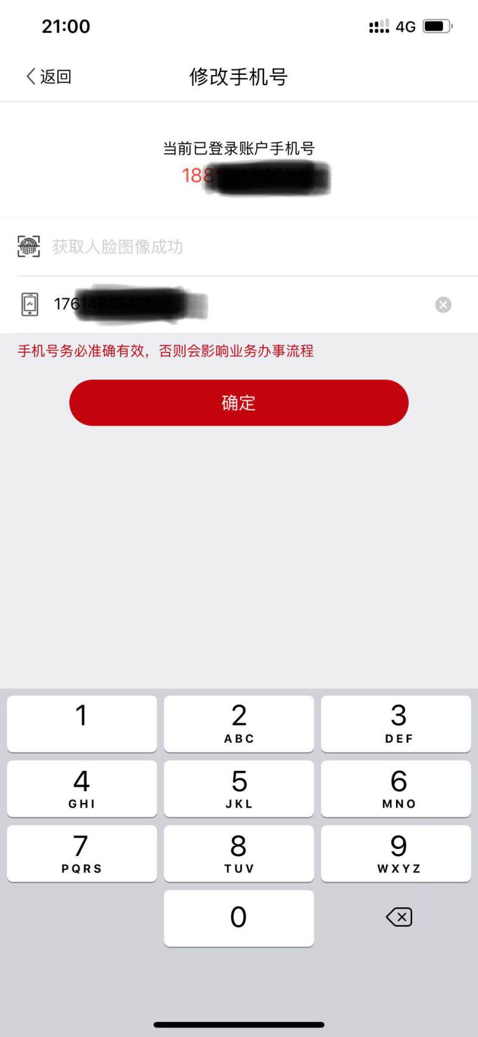

六、实名等级
新注册成功用户都是三级实名，用户可以点击“实名等级”--->“四级实人”，通过扫描人脸提升为四级实人。


七、参与工商注册
注意：只有四级实人的用户才可以参与企业登记注册功能。
是否办理企业登记注册选择“是”，选择企业登记注册截止日期。
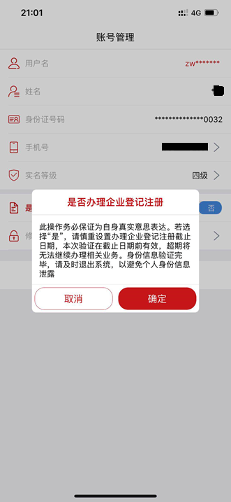
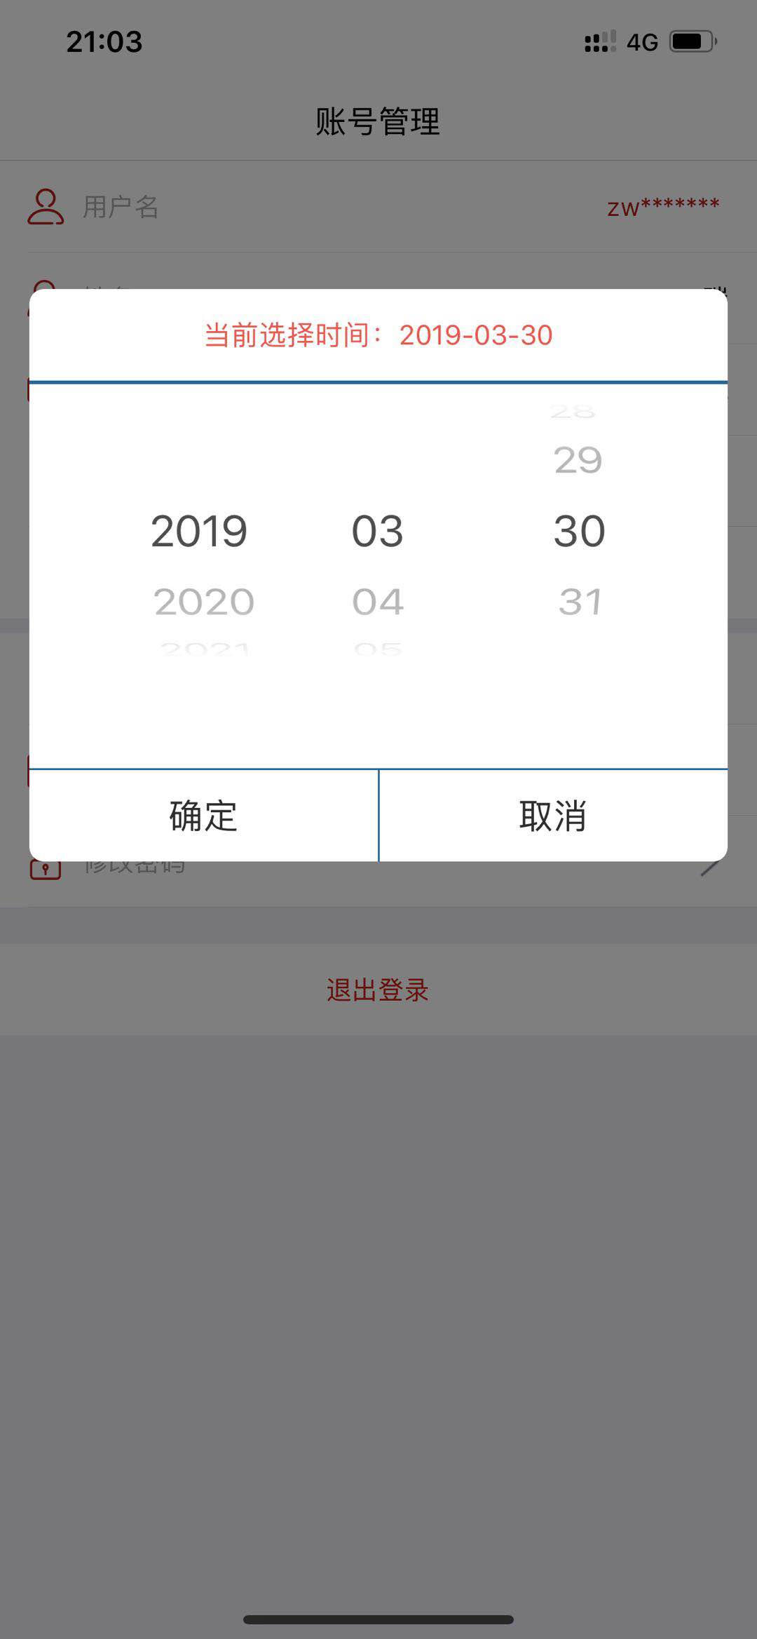

八、修改密码
进入账号管理 点击“修改密码”进入修改密码页面，输入旧密码、新密码和确认新密码


九、登出
在账号管理 点击“退出登录”按钮，立即登出到登录页面
